Trabalho realizado por:

Bruno Monteiro

Francisco Albernaz

João Carvalho

Indice

Índice de imagens 2

Introdução 3

Operações utilizadas 4

APIs Hotéis: 4

APIs Quartos: 7

APIs Reservas: 10

APIs Utilizadores: 14

Implementação 17

Conclusão 27

Análise da solução 27

Melhorias possíveis 27

Funcionalidades futuras 27

# Índice de imagens

Figura 1: API para buscar todos os hotéis da database 4

Figura 2: API para buscar os hotéis da database através do id 4

Figura 3: API para introduzir um novo hotel na database 5

Figura 4: API para atualizar um hotel na database 5

Figura 5: API para eliminar um hotel da database 6

Figura 6: API para buscar os quartos. 7

Figura 7: API para buscar quartos por id 7

Figura 8: API para buscar os quartos de um determinado hotel 8

Figura 9: API para adicionar um novo quarto 8

Figura 10: API para atualizar um quarto 9

Figura 11: API para eliminar um quarto. 9

Figura 12: API para eliminar um quarto. 10

Figura 13: API para buscar reservas por id. 10

Figura 14: API para buscar reservas por id. 11

Figura 15: API para adicionar uma nova reserva 12

Figura 16: API para atualizar uma reserva existente. 13

Figura 17: API para eliminar uma reserva. 13

Figura 18: API para buscar utilizadores 14

Figura 19: API para buscar utilizadores por id. 14

Figura 20: API para adicionar um novo utilizador. 15

Figura 21: API para atualizar um utilizador. 15

Figura 22: API para eliminar um utilizador. 16

Figura 23:Index do back-end 17

Figura 24: Verificação de autenticação de Admin. 18

Figura 25: Verificação de autenticação 18

Figura 26: Autenticação da aplicação 19

Figura 27: Login da aplicação 22

Figura 28: Registro de utilizadores da aplicação. 26

# Introdução

O projeto "Sweatdreams" é um sistema de reserva de hotéis desenvolvido utilizando a pilha de tecnologias MERN, que inclui MongoDB, Express.js, React.js e Node.js. Ele permite que os utilizadores pesquisem e reservem quartos de hotéis de forma rápida e fácil, oferecendo uma interface amigável e funcionalidade avançada. O objetivo do projeto é fornecer uma experiência de reserva de hotéis online suave e eficiente para os utilizadores.

# Operações utilizadas

## APIs Hotéis:

Figura 1: API para buscar todos os hotéis da database

Figura 2: API para buscar os hotéis da database através do id

Figura 3: API para introduzir um novo hotel na database

Figura 4: API para atualizar um hotel na database

Figura 5: API para eliminar um hotel da database

## APIs Quartos:

Figura 6: API para buscar os quartos.

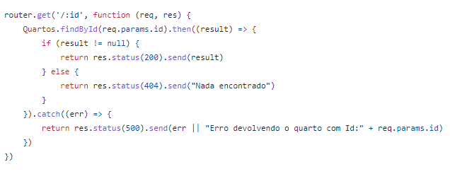

Figura 7: API para buscar quartos por id

Figura 8: API para buscar os quartos de um determinado hotel

Figura 9: API para adicionar um novo quarto

Figura 10: API para atualizar um quarto

Figura 11: API para eliminar um quarto.

## APIs Reservas:

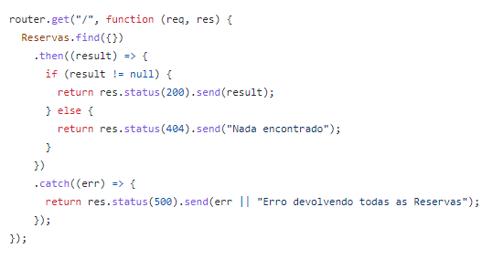

Figura 12: API para eliminar um quarto.

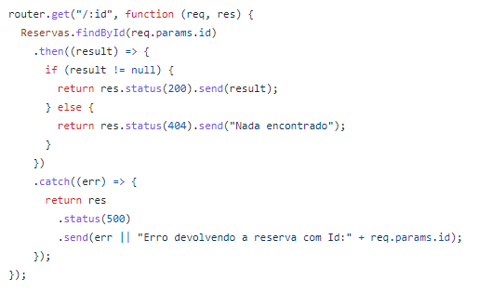

Figura 13: API para buscar reservas por id.

Figura 14: API para buscar reservas por id.

Figura 15: API para adicionar uma nova reserva

Figura 16: API para atualizar uma reserva existente.

Figura 17: API para eliminar uma reserva.

## APIs Utilizadores:

Figura 18: API para buscar utilizadores

Figura 19: API para buscar utilizadores por id.

Figura 20: API para adicionar um novo utilizador.

Figura 21: API para atualizar um utilizador.

Figura 22: API para eliminar um utilizador.

# Implementação

Figura 23:Index do back-end

Figura 24: Verificação de autenticação de Admin.

Figura 25: Verificação de autenticação

Figura 26: Autenticação da aplicação

Figura 27: Login da aplicação

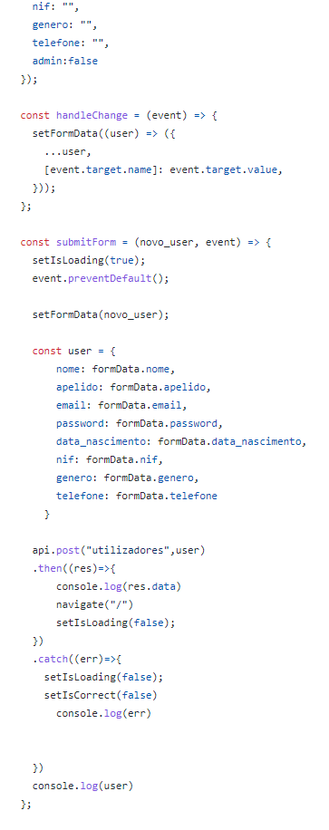

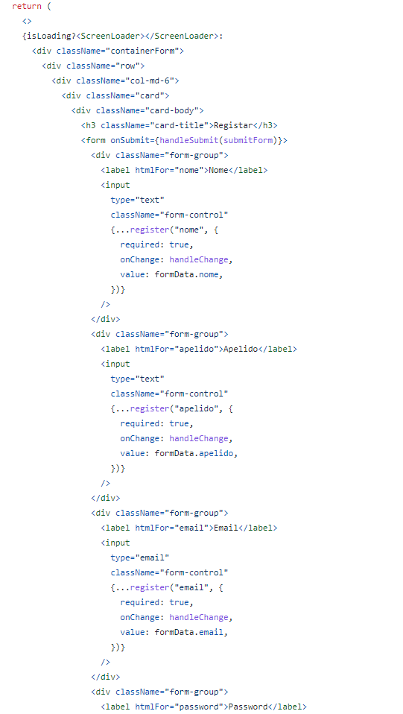

Figura 28: Registro de utilizadores da aplicação.

# Conclusão

Desta forma podemos dar por concluído o desenvolvimento do nosso projeto. Sendo assim podemos refletir sobre a solução desenvolvida.

## Análise da solução

De uma forma geral, consideramos que a solução desenvolvida é adequada e resolve o problema em questão. Trata-se de uma solução simples e eficiente.

## Melhorias possíveis

O principal ponto que pode ser melhorado é a interface do projeto, podendo ser melhorado, tornando a aplicação mais intuitiva e apelativa.

## Funcionalidades futuras

Uma possível funcionalidade que poderia ser implementada futuramente seria um filtro na página inicial para procurar por hotéis disponíveis numa determinada data.